## Mẫu Báo cáo Kết quả Kiểm thử API
Tiêu đề: Báo cáo Kết quả Kiểm thử API Kho (Warehouse) - [Ngày]
Người thực hiện: [Tên của bạn]
Môi trường Test:
- Server: http://192.168.54.102:8001
- Công cụ: Postman

1. Tổng quan (Executive Summary)
Báo cáo này tổng kết kết quả kiểm thử cho các API thuộc nhóm "Warehouse" (Kho). Nhìn chung, các API đã đáp ứng được các luồng xử lý cơ bản ("happy path"). Tuy nhiên, một số vấn đề nghiêm trọng liên quan đến xác thực dữ liệu đầu vào (Input Validation) và xử lý lỗi đã được phát hiện, đặc biệt ở các chức năng upload. Chi tiết các vấn đề và đề xuất sẽ được trình bày bên dưới.

2. Phạm vi Kiểm thử (Scope of Testing)
Các API sau đã được đưa vào kiểm thử:
- POST /ws/warehouseStatistical_View
- POST /ws/warehouseStatistical_View_Detail
- POST /ws/warehouseStatistical_DML
- POST /ws/warehouseStatistical_Upload
- POST /ws/warehouseImportExport_View
- POST /ws/warehouseImportExport_View_Detail
- POST /ws/warehouseImportExport_DML
- POST /ws/warehouseImportExport_Upload

3. Các phát hiện chính (Key Findings)
3.1. Điểm hoạt động tốt 👍
- Các API _View và _View_Detail trả về dữ liệu chính xác khi được cung cấp đầu vào hợp lệ.
- Các API _DML hoạt động đúng cho các trường hợp cơ bản (thêm, sửa, xóa) với dữ liệu hợp lệ.
3.2. Các vấn đề cần khắc phục 🐞
Dưới đây là danh sách các lỗi (bug) đã được phát hiện, xếp theo thứ tự ưu tiên.
Vấn đề #1: API Upload chấp nhận file sai cấu trúc và tạo "dữ liệu rác" (Ưu tiên: Cao)
- API Endpoint: POST /ws/warehouseImportExport_Upload
- Hành vi quan sát được: Khi tải lên một file Excel có tên cột không khớp với định dạng yêu cầu, API vẫn xử lý và trả về 200 OK. Tuy nhiên, nó tạo ra các bản ghi mới trong database với hầu hết các trường dữ liệu là NULL.
- Hành vi mong muốn: API nên phát hiện ra sự không khớp về cấu trúc file và trả về mã lỗi 400 Bad Request (hoặc 422) kèm theo một thông báo lỗi rõ ràng (ví dụ: "Tên cột trong file không hợp lệ" hoặc "Thiếu cột bắt buộc").
- Các bước tái hiện:
  - Dùng Postman gọi API ...ImportExport_Upload.
  - Trong phần Body, chọn form-data.
  - Đính kèm file Eq list.xlsx vào trường file.
  - Gửi request và quan sát kết quả 200 OK.
  - Kiểm tra database sẽ thấy các bản ghi mới bị NULL.
- Bằng chứng:
- 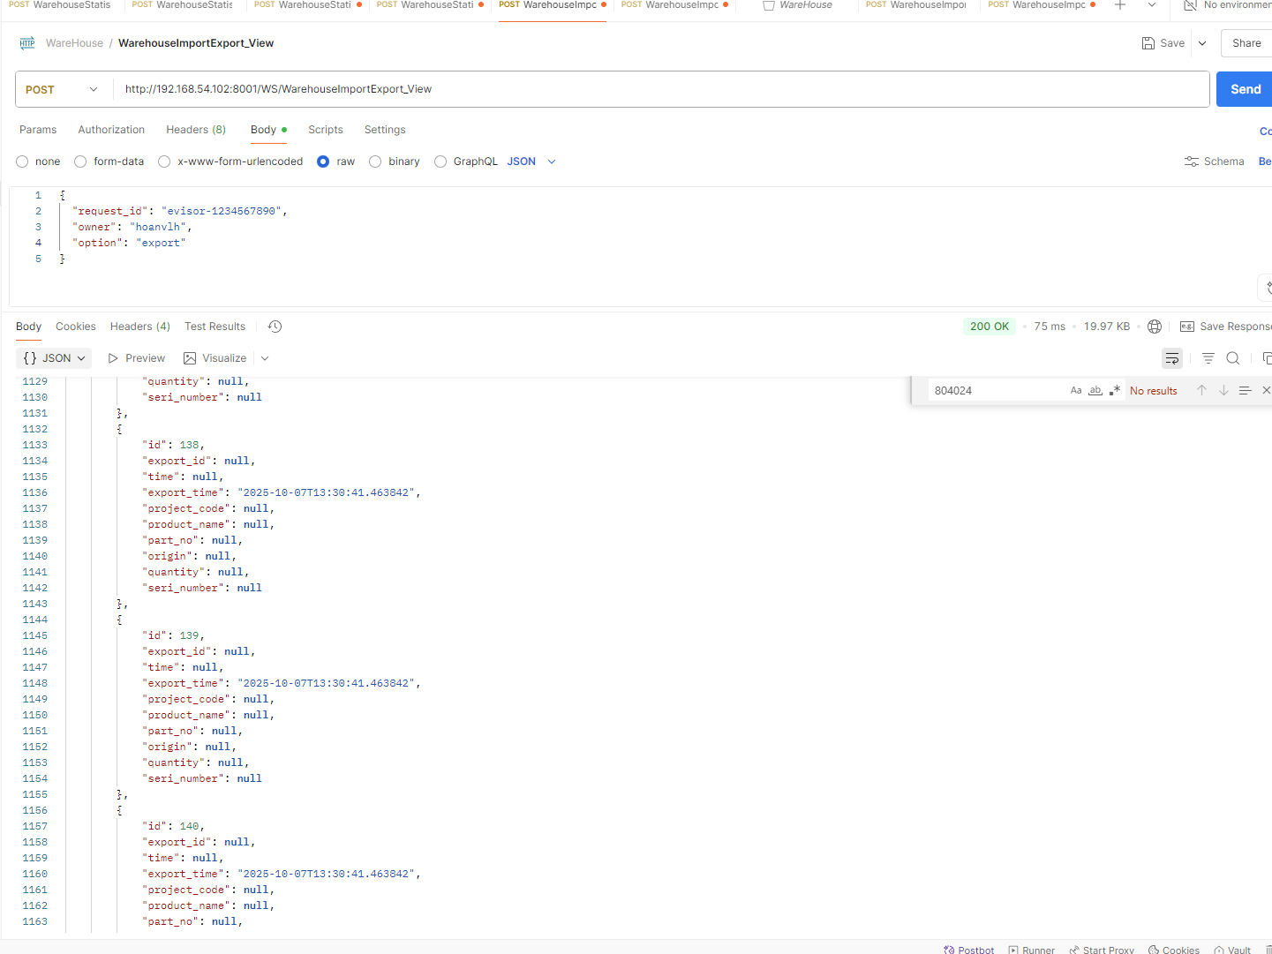
Vấn đề #2: API trả về 200 OK ngay cả khi nghiệp vụ thất bại (Ưu tiên: Trung bình)
- API Endpoint: POST /ws/warehouseStatistical_Upload
- Hành vi quan sát được: Khi gửi request với owner sai, API vẫn trả về 200 OK, nhưng nội dung response body bên trong lại là một thông báo lỗi ({"status": "error", "message": "..."}).
- Hành vi mong muốn: Khi một yêu cầu thất bại về mặt nghiệp vụ (ví dụ: không có quyền, sai owner), API nên trả về mã lỗi phía client như 403 Forbidden (Không có quyền) hoặc 400 Bad Request (Dữ liệu sai). Điều này giúp phía front-end dễ dàng xử lý lỗi hơn.
- Bằng chứng:
4. Đề xuất & Góp ý
Dựa trên các kết quả kiểm thử, tôi có một vài đề xuất để cải thiện chất lượng API:
- Tăng cường Input Validation: Cần xây dựng cơ chế kiểm tra chặt chẽ cấu trúc (tên cột, thứ tự) và nội dung của file upload trước khi xử lý.
- Thống nhất việc sử dụng Status Code: Sử dụng các mã lỗi HTTP (4xx, 5xx) một cách nhất quán để phản ánh đúng trạng thái của request, thay vì luôn trả về 200 OK.
- Cải thiện thông báo lỗi: Các thông báo lỗi trả về trong response body nên rõ ràng, chi tiết và có thể đa ngôn ngữ để hỗ trợ front-end hiển thị cho người dùng.

5. Kết luận
Các API hiện tại đã có bộ khung hoạt động. Tuy nhiên, cần ưu tiên khắc phục các lỗ hổng về xác thực dữ liệu đầu vào để đảm bảo tính toàn vẹn của dữ liệu và cải thiện trải nghiệm người dùng.

